1. 使用login登录

url（post） ：

<https://hrcloudservicep1941435989trial.hanatrial.ondemand.com/clouldhr_server/UserLogin>

body：

{

"User_id": "tomtang",

"Password": "1234"

}

如果返回和请求一样的user_id则登陆成功

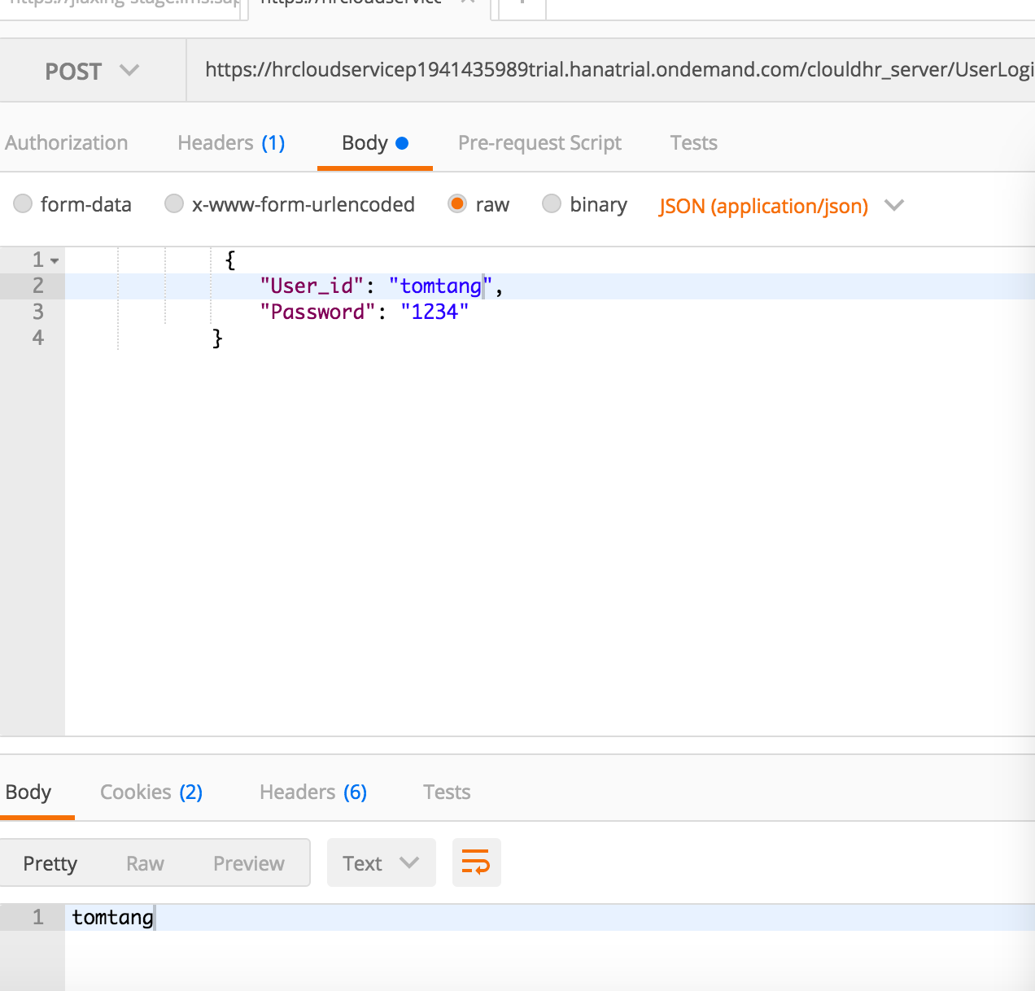

1. 获取当前用户信息

url（get） ：

<https://hrcloudservicep1941435989trial.hanatrial.ondemand.com/clouldhr_server/UserInformation/Users>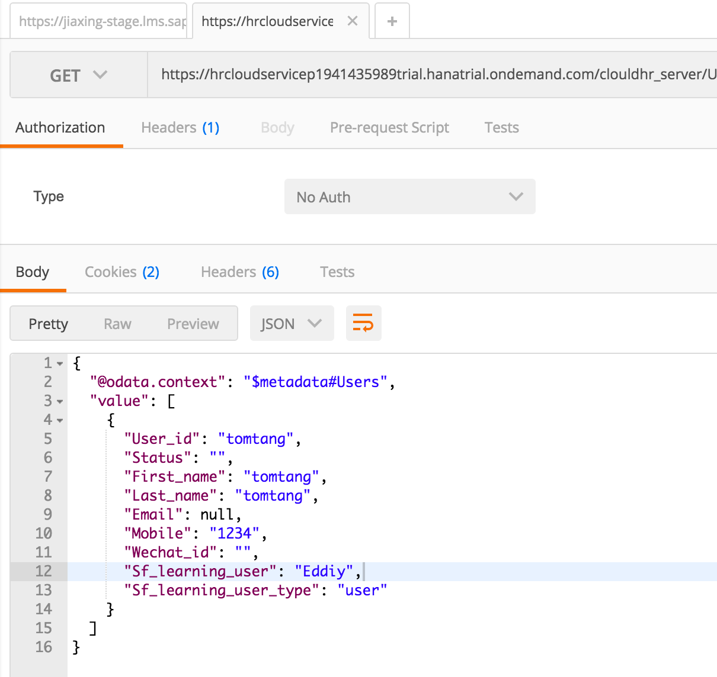

1. 获得当前用户所对应的sf learning用户的access token

url（get） ：

<https://hrcloudservicep1941435989trial.hanatrial.ondemand.com/clouldhr_server/SFLearningToken>

1. logout

u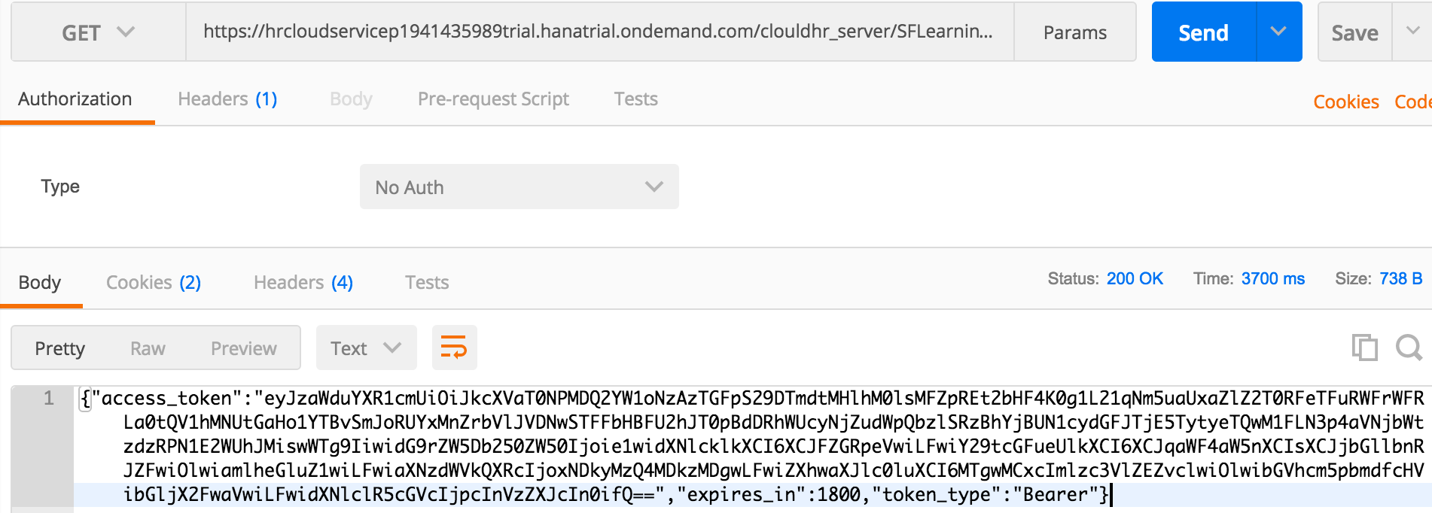rl（get） ：

<https://hrcloudservicep1941435989trial.hanatrial.ondemand.com/clouldhr_server/UserLogout>